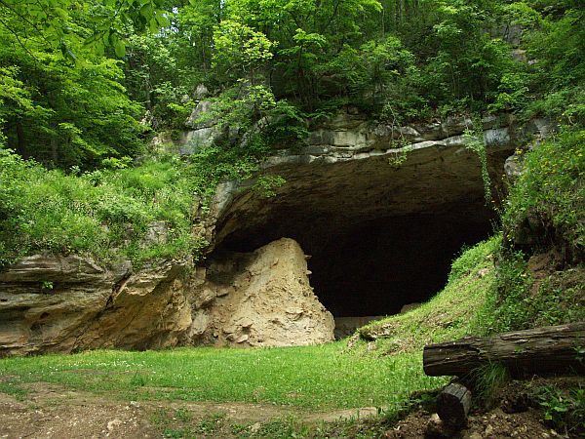

Ulaz u spilju Vindija

HRVATSKA AKADEMIJA ZNANOSTI I UMJETNOSTI

ZAVOD ZA ZNANSTVENI RAD VARAŽDIN

GRAD IVANEC
I
DRUŠTVO POVJESNIČARA GRADA VARAŽDINA I
VARAŽDINSKE ŽUPANIJE

O R G A N I Z I R A J U

MEĐUNARODNI ZNANSTVENI SKUP

MIRKO MALEZ – ŽIVOT I DJELO
1924. – 1990. – 2010.

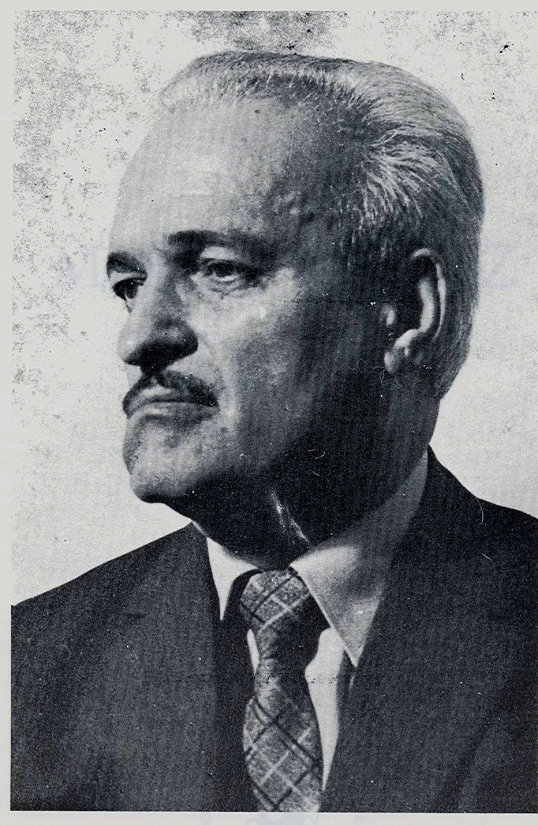


IVANEC
20. XI. 2010.
Srednja škola Ivanec
Eugena Kumičića 7

20. XI. 2010.

S u b o t a

P r o g r a m

9.30 sati

Z n a n s t v e n i s k u p

P o z d r a v n i g o v o r i

Voditelji: Miroslav Šicel, Milorad Batinić, Željko Tomičić

1. Milorad Batinić:
Uvodna riječ

2. Suzana Jagić:
Društveno-gospodarski razvoj Ivanca 1918. - 1941. godine

3. Marijan Kraš:
Životopis i bibliografija istraživanja akademika Mirka Maleza u ivanečkom kraju

4. Roman Ozimec
Hrvoje Cvitanović:
Speleološko djelovanje Mirka Maleza

5. Željko Tomičić:
Akademik Mirko Malez – pionir hrvatske speleoarheologije

6. Mladen Garašić:
Doprinos akademika Mirka Maleza speleologiji u Hrvatskoj

O d m o r

7. Eduard Kušen:
Mirko Malez u Ivanečkim kalendarima

8. Nevenka Krklec:
Paleontološka istraživanja Mirka Maleza Vindije i Velike pećine

9. Vlasta Krklec:
Mirko Malez – autor stalnog postava nekadašnjeg muzeja
evolucije u Krapini

10. Ivor Janković
James C. M. Ahern,
Ivor Karavanić,
Fred H. Smith:
Biokulturalni aspekti epigravetijenske okupacije sloja B/s
nalazišta Šandalja II

11. Roman Ozimec
Dubravko Šincek:
Speleološki katastar planinskih masiva u SZ Hrvatskoj

Rasprava

Zaključna riječ

